Prénom : | Date :
Lecture documentaire CE1 : Qui es-tu ? Le petit loup (4)

Grognements, hurlements, expressions, les loups communiquent très bien entre eux. Le couple de loups dominants montre bien que c’est lui qui commande : les oreilles sont dressées et la queue est à l’horizontale. Les autres loups sont soumis : ils baissent la queue et les oreilles. Autour du couple de loups dominants, la vie de la meute est bien organisée. Les loups dorment, chassent et jouent. En plus, chaque jour, ils font le tour de leur territoire, c'est-à-dire de leur domaine.
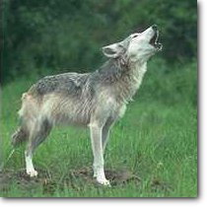
Pourquoi le loup hurle-t-il ?
On ne sait pas vraiment. C’est notamment pour signaler sa présence aux autres meutes.

Le loup vérifie qu’aucun
autre loup étranger
n’est venu sur son territoire.

Le territoire, c’est le domaine de la meute ; c’est là qu’elle vit et élève les petits. Les frontières sont bien gardées : les loups y déposent chaque jour de l’urine et des excréments. En marquant ainsi son territoire, il lui donne une odeur connue et rassurante qui prévient les autres de sa présence. Cela veut dire : « Défense d’entrer ». Les autres loups le savent : en reniflant les odeurs, ils comprennent qu’ils sont en territoire étranger, même s’il n’y a personne à l’horizon. Les loups évitent aussi les bagarres inutiles avec les autres meutes.
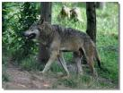
L’odorat du loup est très développé. S’il repère une odeur inhabituelle, il saura qu’un étranger est passé par là et se méfiera.

